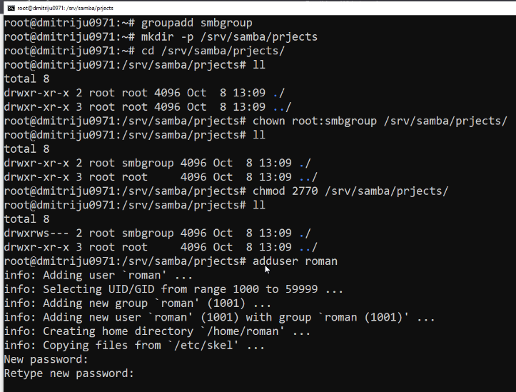

2770 — 2 значит группу (возможно, уровень вложенности), а 770 права (пользователь/группа/другие пользователи)

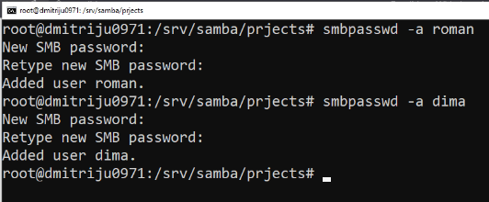

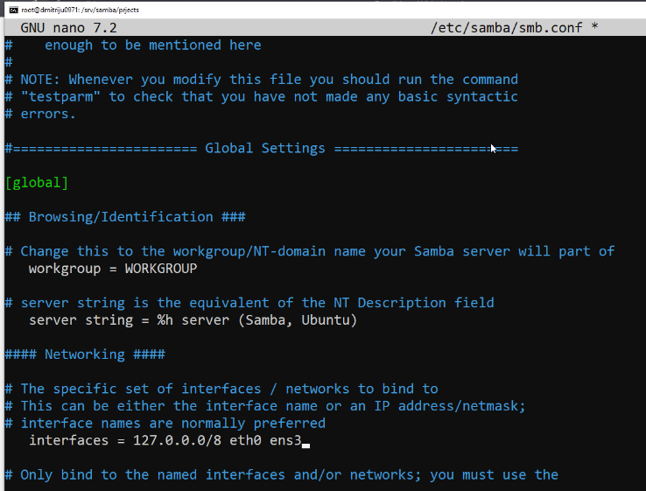
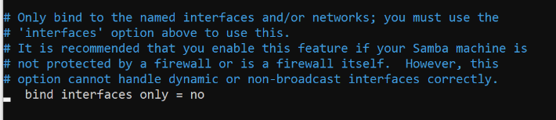
добавили ens3 для широковещания
no – обработка на всех интерфейсах
